LAEKEN 1964 SCIENTIFIQUES

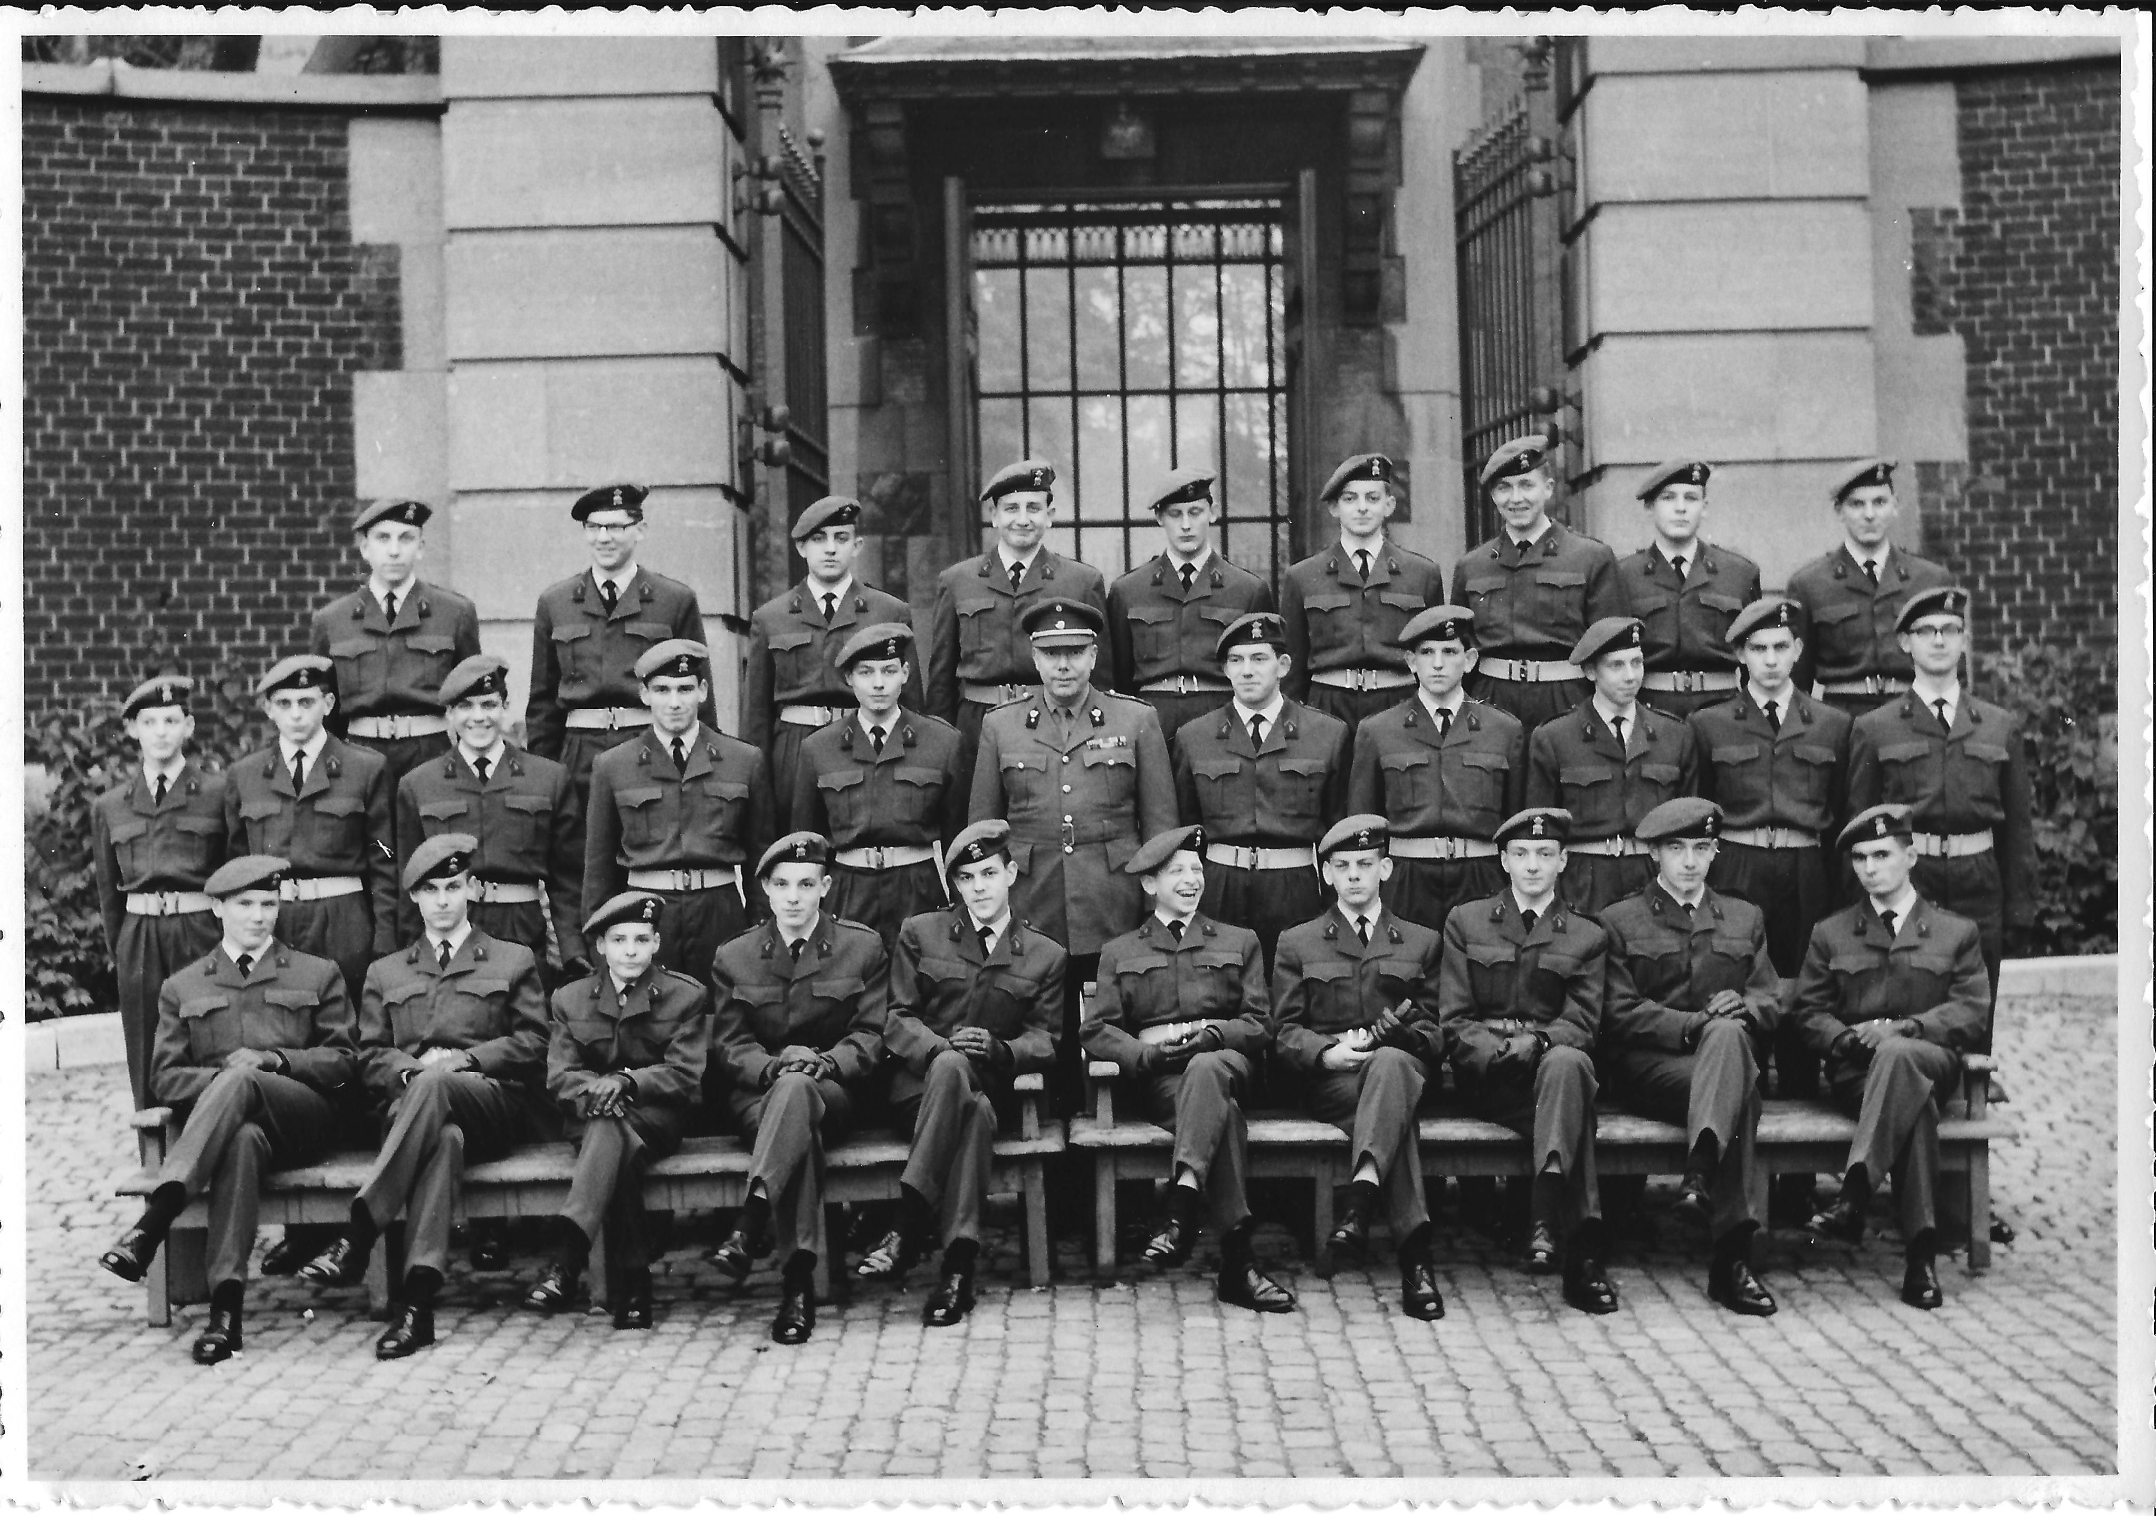

Orban (†) De Winter Joly Marlier Plumier Geerinckx Quadt Cambrelin Gaigneaux (†)
B. Neufort Leboutte Maes Jomaux Deblaere Adt Goffaux (Boulli) Vanhuysse Defoin Breuls de Ticken Marechal (†) Mossiat (†)
Van Dyck Deledicque Ph. Neufort Vandenberghe Walther Durieux Vanyperzeele Ameloot (†) Crasset Depollier

